Pracujący, bezrobotni i bierni zawodowo
(wyniki wstępne BAEL)

W 1 kw. 2022 r. osoby aktywne zawodowo stanowiły 58,0% ludności w wieku 15–89 lat. W porównaniu z 4 kw. 2021 r. wskaźnik ten pozostał na tym samym poziomie, natomiast w odniesieniu do 1 kw. 2021 r. zwiększył się o 0,7 p.proc.
58,0%
Współczynnik aktywności zawodowej osób w wieku 15-89 lat

Aktywność ekonomiczna ludności w wieku 15–89 lat według BAEL
Współczynnik aktywności zawodowej dla osób w wieku 15–89 lat zarówno wśród mężczyzn, jak i kobiet pozostał na tym samym poziomie w porównaniu z poprzednim kwartałem, natomiast zwięk-szył się w stosunku do 1 kwartału 2021 roku

W 1 kwartale 2022 r. liczba osób aktywnych zawodowo w wieku 15–89 lat wyniosła 17250 tys., z tego: 16714 tys. stanowili pracujący, natomiast 536 tys. – bezrobotni. Populacja biernych zawodowo w tej grupie wieku liczyła 12511 tys.
W porównaniu z 4 kwartałem 2021 r. liczba osób aktywnych zawodowo zmniejszyła się o 28 tys., tj. o 0,2% (na co wpływ miały także zmiany sezonowe na rynku pracy), zaś w porównaniu z analogicznym okresem poprzedniego roku populacja aktywnych zawodowo wzrosła (o 130 tys., tj. o 0,8%).
Udział aktywnych zawodowo w ogólnej liczbie osób w wieku 15–89 lat w 1 kwartale 2022 r. był wyższy wśród mężczyzn i wynosił 66,1%, natomiast w populacji kobiet odsetek ten kształtował się na poziomie 50,5% (odpowiednie wartości dla osób w wieku produkcyjnym to 83,5% oraz 76,0%). Analogiczne wskaźniki dla mieszkańców miast oraz mieszkańców wsi wynosiły odpowiednio: 58,0% i 57,8% (w wieku produkcyjnym: 82,2% i 76,9%).
Wskaźnik opisujący relację liczby osób niepracujących do liczby osób pracujących zwiększył się w porównaniu z poprzednim kwartałem, natomiast zmniejszył się w skali roku
Wskaźnik opisujący relację liczby osób niepracujących (bezrobotnych w wieku 15-74 lata i biernych zawodowo w wieku 15–89 lat) do liczby osób pracujących (w wieku 15-89 lat) zwiększył się w stosunku do poprzedniego kwartału, natomiast zmniejszył się w porównaniu z analogicznym okresem 2021 r. W 1 kwartale 2022 r. na 1000 osób pracujących przypadało 781 osób bez pracy w wieku 15-89 lat (w 4 kwartale 2021 r. i w 1 kwartale 2021 r. odpowiednio: 776 i 819 osób).

Osoby pracujące stanowiły w 1 kw. 2022 r. 56,2% ludności w wieku 15–89 lat. W porównaniu z 4 kw. 2021 r. wskaźnik zatrudnienia zmniejszył się o 0,1 p.proc., natomiast w odniesieniu do analogicznego okresu poprzedniego roku zwiększył się o 1,2 p.proc. Był on wyższy w zbiorowości mężczyzn (64,0%,) niż kobiet (48,9%).
56,2%
Wskaźnik zatrudnienia
osób w wieku 15-89 lat

Pracujący w wieku 15–89 lat według BAEL
Populacja pracujących zmniejszyła się w porównaniu z poprzednim kwartałem, natomiast wzrosła w porównaniu z analogicznym okresem 2021 roku
W 1 kwartale 2022 r. populacja pracujących w wieku 15–89 lat liczyła 16714 tys. osób i zmniejszyła się względem poprzedniego kwartału (o 66 tys., tj. o 0,4%), natomiast wzrosła w porównaniu z 1 kwartałem 2021 r. (o 281 tys., tj. 1,7%). Uwzględniając podział według płci, liczba pracujących zmniejszyła się w skali kwartału zarówno wśród mężczyzn (spadek o 45 tys., tj. o 0,5%), jak i kobiet (spadek o 21 tys., tj. o 0,3%). Biorąc pod uwagę miejsce zamieszkania spadek liczby pracujących wystąpił wśród mieszkańców miast – o 0,7% (o 75 tys. osób), natomiast na wsi liczebność pracujących utrzymała się na podobnym poziomie. W porównaniu z analogicznym okresem poprzedniego roku wzrost liczby pracujących wystąpił niezależnie od płci, jak i miejsca zamieszkania.
Nadal wśród pracujących przeważali mężczyźni, którzy stanowili 54,6% (tj. 9127 tys.) tej zbiorowości. Biorąc pod uwagę miejsce zamieszkania odsetek pracujących mieszkańców miast wyniósł 59,7% (tj. 9980 tys. osób).
W ujęciu kwartalnym odnotowano spadek wskaźnika zatrudnienia we wszystkich analizowanych grupach z wyjątkiem mieszkańców wsi, gdzie wskaźnik utrzymał się na takim samym poziomie (spadek: wśród mężczyzn o 0,2 p.proc., w populacji kobiet o 0,1 p.proc., w miastach o 0,3 p.proc.). W skali roku natomiast odnotowano wzrost wskaźnika zatrudnienia niezależnie od płci i miejsca zamieszkania (największy wzrost – o 1,4 p.proc. wystąpił wśród kobiet, a biorąc pod uwagę miejsce zamieszkania – wśród osób zamieszkujących obszary miejskie – o 1,3 p.proc.).
Liczba pracujących w pełnym wymiarze czasu zmniejszyła się w porównaniu z poprzednim kwartałem, natomiast zwiększyła się w stosunku do analogicznego okresu poprzedniego roku
W 1 kwartale 2022 r. 15641 tys. osób wykonywało pracę w pełnym wymiarze czasu, natomiast 1073 tys. pracowało w niepełnym wymiarze. W porównaniu z 4 kwartałem 2021 r. liczba pracujących na pełen etat zmniejszyła się o 154 tys., tj. o 1,0%, zaś zwiększyła się liczba pracujących w niepełnym wymiarze o 88 tys., tj. o 8,9%. W ujęciu rocznym odnotowano wzrost liczby osób pracujących na pełen etat o 293 tys., tj. o 1,9%, natomiast liczba pracujących w niepełnym wymiarze utrzymała się na zbliżonym poziomie.
Średnia liczba godzin przepracowanych w badanym tygodniu w głównym miejscu pracy wynosiła 39,6 godziny i była nieznacznie wyższa od notowanej w 4 kwartale 2021 r., jak i w porównaniu z 1 kwartałem 2021 r. (odpowiednio: o 0,7 godziny i 0,3 godziny).
Udział pracowników zatrudnionych w firmach/instytucjach publicznych lub u prywatnego pracodawcy w ogólnej liczbie pracujących wynosił 80,2% (13409 tys. osób) i zmniejszył się w skali kwartału o 0,2 p.proc., natomiast w porównaniu z 1 kwartałem 2021 r. zwiększył się – o 0,2 p.proc. Wzrósł natomiast w ujęciu kwartalnym oraz rocznym udział pracujących na własny rachunek odpowiednio: o 0,2 p.proc. i 0,3 p.proc. i wynosił 18,7% (3125 tys. osób). Udział pomagających członków rodzin pozostał na tym samym poziomie co w zeszłym kwartale, zaś zmniejszył się (o 0,4 p.proc.) w porównaniu z 1 kwartałem 2021 r. i wyniósł 1,1% wszystkich pracujących.
Zdecydowana większość pracowników zatrudnionych w firmach/instytucjach publicznych lub u prywatnego pracodawcy wykonywała swoją pracę w oparciu o umowę na czas nieokreślony (85,0%, tj. 11395 tys.). Udział ten w skali kwartału zmniejszył się o 0,4 p.proc., natomiast w ujęciu rocznym wzrósł o 1,2 p.proc.
Biorąc pod uwagę rodzaj działalności głównego miejsca pracy, w 1 kwartale 2022 r. największy wzrost liczby pracujących w porównaniu z poprzednim kwartałem odnotowano w przetwórstwie przemysłowym (o 85 tys.), opiece zdrowotnej i pomocy społecznej (o 55 tys.) oraz w działalności finansowej i ubezpieczeniowej (o 24 tys.). Największy spadek dotyczył natomiast administracji publicznej i obrony narodowej (o 72 tys.), edukacji (o 53 tys.) oraz handlu hurtowego i detalicznego, naprawy pojazdów samochodowych włączając motocykle (o 36 tys.).
W porównaniu z 1 kwartałem 2021 r. największy wzrost liczby pracujących wystąpił w przetwórstwie przemysłowym (o 95 tys.), w działalności związanej z zakwaterowaniem i usługami gastronomicznymi (o 50 tys.) oraz w opiece zdrowotnej i pomocy społecznej (o 40 tys.), zaś największy spadek w rolnictwie, leśnictwie, łowiectwie i rybactwie (o 58 tys.), górnictwie i wydobywaniu (o 41 tys.) oraz edukacji (o 32 tys.).
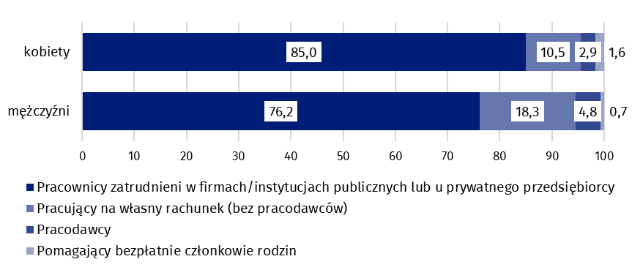
Wykres 1. Struktura pracujących kobiet i mężczyzn w wieku 15–89 lat według statusu
zatrudnienia w głównym miejscu pracy w 1 kwartale 2022 r. (w %)
W 1 kwartale 2022 r., 822 tys. osób posiadało pracę, ale jej nie wykonywało w badanym tygodniu, co stanowiło 4,9% ogółu pracujących (analogiczna zbiorowość w poprzednim kwartale liczyła 872 tys., tj. 5,2%, a rok wcześniej wyniosła 994 tys., tj. 6,0%). Wśród tych osób 67 tys. (tj. 8,2%) wskazało, że miało to bezpośredni związek z pandemią COVID-19 (w poprzednim kwartale było to 77 tys. osób, co stanowiło 8,8%, a w 1 kwartale 2021 r. 235 tys., tj. 23,6%).
Pandemia COVID-19 w podobnym stopniu jak w poprzednim kwartale wpłynęła na miejsce wykonywania pracy. W 1 kwartale 2022 r. liczba osób wykonujących swoją pracę w domu, zwykle lub czasami, wyniosła 2450 tys., co stanowiło 14,7% wszystkich pracujących (w 4 kwartale 2021 r. wynosiła 2206 tys., tj. 13,1%, zaś w 1 kwartale 2021 r. 3224 tys., tj. 19,6%). Wśród tej zbiorowości 975 tys. osób (tj. 39,8%) pracowało w domu z powodu sytuacji związanej z pandemią COVID-19 (w 4 kwartale 2021 było to 755 tys., tj. 34,2%, natomiast w 1 kwartale 2021 r. 2003 tys., tj. 62,1%). W 1 kwartale 2022 r. w formie pracy zdalnej (nie jest tu uwzględniane miejsce wykonywania pracy) swoje obowiązki zawodowe wykonywało zwykle lub czasami 1564 tys. osób (co stanowiło 9,4% wszystkich pracujących), spośród których 70,6% pracowało w tej formie z powodu pandemii COVID-19 (w 4 kw. 2021 r. pracę zdalną wykonywało 1139 tys., tj. 6,8% wszystkich pracujących, z czego 69,2% z powodu pandemii, natomiast w 1 kwartale 2021 r. było to 2422 tys., tj. 14,7% wszystkich pracujących, z czego 89,7% z powodu pandemii).
W formie pracy zdalnej pracowało 9,4% pracujących – dla ponad 2/3 miało to bezpośredni związek z pandemią

Osoby bezrobotne stanowiły w 1 kw. 2022 r. 3,1% ludności aktywnej zawodowo w wieku 15–89 lat. W porównaniu z 4 kw. 2021 r. stopa bezrobocia zwiększyła się o 0,2 p. proc., natomiast w odniesieniu do analogicznego okresu poprzedniego roku zmniejszyła się o 0,9 p.proc. Jej natężenia było niższe wśród populacji kobiet niż mężczyzn (odpowiednio 3,0% wobec 3,2%).
3,1%
Stopa bezrobocia

Bezrobotni według BAEL
Stopa bezrobocia według BAEL w populacji kobiet była niższa niż w populacji mężczyzn

W 1 kwartale 2022 r. populacja osób bezrobotnych w wieku 15–74 lata liczyła 536 tys. i zwiększyła się w porównaniu z 4 kwartałem 2021 r. (o 39 tys., tj. o 7,8%), natomiast zmniejszyła się w stosunku do analogicznego okresu 2021 r. (o 151 tys., tj. o 22,0%). Wzrost liczby osób bezrobotnych w porównaniu z poprzednim kwartałem wystąpił niezależnie od płci, przy czym był większy wśród mężczyzn (o 32 tys., tj. o 12,1%), niż wśród kobiet (o 6 tys., tj. o 2,6%). Biorąc pod uwagę miejsce zamieszkania, większy wzrost wystąpił wśród mieszkańców miast (o 31 tys., tj. o 11,2%), niż wśród mieszkańców wsi (o 6 tys., tj. o 2,7%). Ograniczenie bezrobocia w okresie roku odnotowano we wszystkich analizowanych subpopulacjach, przy czym uwzględniając podział według płci w większym stopniu wystąpiło wśród mężczyzn (spadek o 86 tys., tj. o 22,5%), a biorąc pod uwagę miejsce zamieszkania – wśród mieszkańców miast (spadek o 102 tys., tj. o 24,8%).
Większość zbiorowości bezrobotnych to mężczyźni – 55,4%, tj. 297 tys. Biorąc pod uwagę miejsce zamieszkania, mieszkańcy miast stanowili 57,6% tej grupy, tj. 309 tys.
Stopa bezrobocia zwiększyła się w skali kwartału w większości analizowanych grup wieku, jedynie wśród osób w wieku 25-34 lata nastąpił minimalny spadek. W porównaniu z 1 kwartałem 2021 r. stopa bezrobocia natomiast zmniejszyła się we wszystkich grupach wieku. Nadal największe bezrobocie obserwowano wśród osób najmłodszych (w wieku 15–24 lata), dla których stopa bezrobocia wyniosła 10,2%. Wśród osób w wieku 25–34 lata natężenie bezrobocia kształtowało się na poziomie 3,6%, 35–44 lata – 2,6%, 45–89 lat – 2,2 %. Wśród osób w wieku produkcyjnym (18–59/64 lata) stopa bezrobocia wyniosła 3,2%.
Najwyższe natężenie bezrobocia nadal obserwuje się wśród osób w wieku 15–24 lata
W porównaniu z 4 kwartałem 2021 r. wzrost stopy bezrobocia obserwowano w większości grup wyodrębnionych ze względu na poziom wykształcenia: wśród osób z wykształceniem gimnazjalnym, podstawowym, niepełnym podstawowym i bez wykształcenia szkolnego (o 2,4 p.proc. do 9,3%), policealnym i średnim zawodowym (o 0,3 p.proc. do 3,1%), zasadniczym zawodowym/branżowym (o 0,2 p.proc. do 3,9%), wyższym (o 0,1 p.proc. do 1,5%). Jedynie wśród osób posiadających wykształcenie średnie ogólnokształcące stopa bezrobocia pozostała bez zmian i wyniosła 4,4%. W ujęciu rocznym natomiast odnotowano spadek we wszystkich grupach wyodrębnionych ze względu na poziom wykształcenia. Największy spadek odnotowano wśród osób posiadających wykształcenie średnie ogólnokształcące oraz wśród osób z wykształceniem gimnazjalnym, podstawowym, niepełnym podstawowym i bez wykształcenia szkolnego (odpowiednio: o 1,8 p.proc. i 1,2 p.proc.)
Bezrobocie w największym stopniu dotykało osób posiadających najniższy poziom wykształcenia
Największą populację bezrobotnych stanowiły osoby, które straciły pracę (45,3%, tj. 243 tys.). Udział osób powracających do pracy po przerwie wynosił 27,4% (147 tys.), podejmujących pracę po raz pierwszy 14,2% (76 tys.), natomiast najmniej było osób, które zrezygnowały z pracy –13,1% (70 tys.).
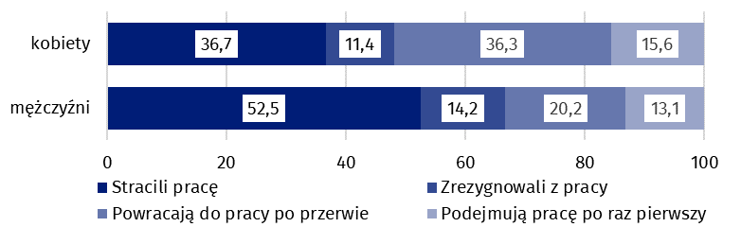
Wykres 2. Struktura osób bezrobotnych według źródła napływu do bezrobocia i płci
w 1 kwartale 2022 r. (w %)

W 1 kwartale 2022 r. z 402 tys. osób bezrobotnych poprzednio pracujących, 20 tys. osób (5,0%) jako przyczynę zaprzestania ostatnio wykonywanej pracy podało sytuację spowodowaną pandemią COVID-19 (w poprzednim kwartale były to 68 tys., tj. 18,1%, a rok wcześniej 142 tys., tj. 27,3%). Z tej grupy 15 tys. osób (tj. 75,0%) jako bezpośredni powód zakończenia pracy wskazało likwidację zakładu lub stanowiska pracy.
Co dwudziesta osoba uprzednio pracująca wskazała, że utraciła lub zaprzestała pracy w związku z pandemią
W analizowanym okresie przeciętny czas poszukiwania pracy wynosił 8,2 miesiąca (w poprzednim kwartale było to 8,3 miesiąca, a rok wcześniej 7,4 miesiąca). Najdłużej pracy poszukiwały osoby w wieku 55–74 lata (10,0 miesięcy), 35-44 lata i 45-54 lata (po 8,7 miesiąca), najkrócej natomiast osoby najmłodsze, w grupie wieku 15–19 lat (5,0 miesięcy).

42,0%
Udział osób biernych zawodowo wśród ogółu ludności w wieku
15–89 lat
Osoby bierne zawodowo stanowiły w 1 kw. 2022 r. 42,0% ogółu ludności w wieku 15–89 lat. Odsetek ten ukształtował się na tym samym poziomie w porównaniu z poprzednim kwartałem, natomiast zmniejszył się w ujęciu rocznym (spadek o 0,7%).

Osoby bierne zawodowo w wieku 15–89 lat według BAEL
W 1 kwartale 2022 r. populacja osób biernych zawodowo w wieku 15-89 lat liczyła 12511 tys. Ukształtowała się na nieco niższym poziomie względem 4 kwartału 2021 r. (o 18 tys., tj. o 0,1%), natomiast w odniesieniu do 1 kwartału 2021 r. odnotowano znacznie większy spadek liczebności tej grupy (o 267 tys., tj. 2,1%).
Odnotowane w skali roku istotne zmniejszenie się populacji, było niezależnie od płci, jak i miejsca zamieszkania (największy spadek – o 2,5 p.proc. odnotowano wśród kobiet, a biorąc pod uwagę miejsce zamieszkania – wśród osób zamieszkujących obszary miejskie – o 2,3 p.proc.).
Kobiety nadal stanowią większość populacji biernych zawodowo
Ponad połowę wśród osób biernych zawodowo stanowiły kobiety – 61,4%, tj. 7683 tys. Biorąc pod uwagę miejsce zamieszkania, mieszkańcy miast stanowili 59,4% tej zbiorowości (tj. 7436 tys.).
Populacja biernych zawodowo jest specyficzną, jeżeli chodzi o zasoby dla rynku pracy. W ramach tej zbiorowości znajdują się bowiem zarówno osoby, które jeszcze nie weszły na rynek pracy (w tym większość uczącej się młodzieży), osoby, które już definitywnie z rynku pracy odeszły albo nigdy na rynek pracy nie trafią (część emerytów, rencistów, osoby utrzymujące się z innych źródeł niż praca), ale też osoby, które weszły na rynek pracy, potem częściowo się zdezaktywizowały i po przerwie na ten rynek pracy zechcą powrócić.
W 1 kwartale 2022 r. w zbiorowości osób biernych zawodowo w wieku 15-74 lata, liczącej 10331 tys. (dla tej grupy wieku ustalana była przyczyna bierności) ponad połowę stanowili emeryci (51,5%), a drugą w kolejności grupą byli uczniowie i studenci (21,6%). Natomiast w przypadku osób biernych zawodowo w wieku produkcyjnym (4132 tys.) najczęstszymi przyczynami bierności były: nauka i podnoszenie kwalifikacji (29,8%), choroba, niepełnosprawność (24,3%), obowiązki rodzinne (19,2%), zniechęcenie bezskutecznością poszukiwań pracy (1,4%) oraz emerytura (9,9%).
Wykres 3. Struktura osób biernych zawodowo w wieku 15-74 lata według płci
i przyczyn bierności w 1 kwartale 2022 r. (w %)
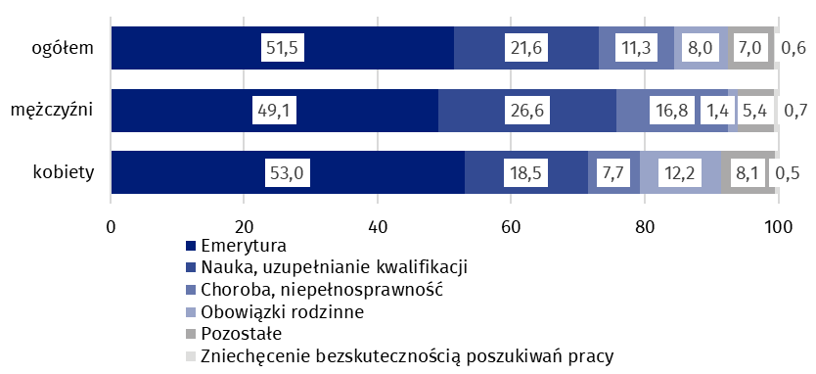

Opracowanie merytoryczne:  Departament Rynku Pracy  Dyrektor Agnieszka Zgierska  Tel: 22 608 30 15 | Rozpowszechnianie:  Rzecznik Prasowy Prezesa GUS  Karolina Banaszek  Tel: 695 255 011
Wydział Współpracy z Mediami  Tel: 22 608 38 04  e-mail: obslugaprasowa@stat.gov.pl |   www.stat.gov.pl

@GUS_STAT

@GlownyUrzadStatystyczny

gus_stat

glownyurzadstatystycznygus

glownyurzadstatystyczny
Powiązane opracowania
Zeszyt metodologiczny. Badanie Aktywności Ekonomicznej Ludności (metodologia obowiązująca do 2020 r. włącznie)
Aktywność ekonomiczna ludności Polski
Inne opracowania zawierające wyniki BAEL i modułów BAEL stat.gov.pl → Obszary tematyczne → Rynek pracy
Temat dostępny w bazach danych
Strateg → Obszary tematyczne → Rynek pracy
Bank Danych Lokalnych → Rynek pracy
Ważniejsze pojęcia dostępne w słowniku
Aktywność ekonomiczna według BAEL
Ludność aktywna zawodowo według BAEL
Pracujący według BAEL
Bezrobotni według BAEL
Ludność bierna zawodowo według BAEL
Współczynnik aktywności zawodowej ludności według BAEL
Wskaźnik zatrudnienia według BAEL
Stopa bezrobocia według BAEL

Wyniki BAEL odnoszą się do ludności przebywającej lub zamierzającej przebywać na terenie kraju co najmniej 12 miesięcy, zamieszkałej w prywatnych gospodarstwach domowych. Podstawowe informacje nt. populacji objętej badaniem oraz zastosowanych definicji, dostępne są w kwartalnej publikacji Aktywność ekonomiczna ludności Polski

